|  |
| --- |
|  |
| System dla hurtowni sprzętu komputerowego |
|  |

|  |
| --- |
| Mateusz Sapała  Szymon Szafoni |

Spis treści

1. Wprowadzenie 2

2. Diagram 2

3. Opis komponentów 2

3.1. Form Klient 2

3.1.1. Produkty 2

3.1.2. Historia 3

3.2. Form Pracownik 3

3.2.1. Dostawcy 3

3.2.2. Produkty 4

3.2.3. Klienci 5

3.2.4. Sprzedaże 5

3.3. Kod 6

4. Reguły biznesowe 6

5. Przewodnik po aplikacji 6

5.1. Klient 6

5.2. Pracownik 6

# Wprowadzenie

System ma za zadanie ułatwić pracę hurtowni sprzętu komputerowego. Aplikacja będzie przeznaczona dla pracowników hurtowni. Będą oni mogli monitorować sprzedany sprzęt informatyczny. Klienci będą zapisywać swoje zamówienia, oraz sprawdzać w jakim znajduje się dana sprzedaż. System będzie przechowywał dane dostawców oraz oferowanie przez nich produkty.

# Diagram

# Opis komponentów

## Form Klient

### Produkty

Nazwa: Data grid view produkty

Funkcja: Wyświetlanie produktów

Powiązanie ze źródłem danych: Tabela produkt

Powiązanie innymi komponentami: -

### Historia

Nazwa: Data grid view sprzedaże

Funkcja: Wyświetlanie sprzedaży

Powiązanie ze źródłem danych: Tabela sprzedaże

Powiązanie innymi komponentami: Data grid view kupione produkty

Nazwa: Data grid view kupione produkty

Funkcja: Wyświetlanie produktów kupionych w zaznaczonej w DGV sprzedaże sprzedaży

Powiązanie ze źródłem danych: Tabela produkt, sprzedaz

Powiązanie innymi komponentami: Data grid view dostawca

## Form Pracownik

### Dostawcy

Nazwa: Data grid view dostawca

Funkcja: Wyświetlanie dostawców

Powiązanie ze źródłem danych: Tabela dostawca

Powiązanie innymi komponentami: Data grid view produkty oferowane przez dostawce

Nazwa: Data grid view dostawca

Funkcja: Wyświetlanie produktów oferowanych przez zaznaczonego dostawcy w DGV dostawca

Powiązanie ze źródłem danych: Tabela dostawca, produkt

Powiązanie innymi komponentami: Data grid view dostawca

### Produkty

Nazwa: Data grid view produkt

Funkcja: Wyświetlanie produktów

Powiązanie ze źródłem danych: Tabela dostawca, produkt

Powiązanie innymi komponentami: -

### Klienci

Nazwa: Data grid view klient

Funkcja: Wyświetlanie klientów

Powiązanie ze źródłem danych: Tabela klient

Powiązanie innymi komponentami: Data grid view kupna klienta

Nazwa: Data grid view kupna klienta

Funkcja: Wyświetlanie sprzedaży klienta zaznaczonego w DGV klient

Powiązanie ze źródłem danych: Tabela klient, sprzedaz

Powiązanie innymi komponentami: Data grid view dostawca

### Sprzedaże

Nazwa: Data grid view sprzedaże

Funkcja: Wyświetlanie sprzedaży

Powiązanie ze źródłem danych: Tabela sprzedaże

Powiązanie innymi komponentami: Data grid view kupione produkty

Nazwa: Data grid view kupione produkty

Funkcja: Wyświetlanie produktów kupionych w zaznaczonej w DGV sprzedaże sprzedaży

Powiązanie ze źródłem danych: Tabela produkt, sprzedaz

Powiązanie innymi komponentami: Data grid view dostawca

## Kod

* DostawcaRepository.cs – CRUD dla tabeli dostawca
* KlientRepository.cs – CRUD dla tabeli klient
* PozycjaSprzedazyRepository.cs – dodawanie i pobieranie danych z tabeli pozycja_sprzedazy
* PracownikRepository.cs – Edycja danych w tabeli pracownik
* ProduktRepository.cs – CRUD dla tabeli produkt
* SprzedazRepository.cs – CRUD dla tabeli sprzedaz

# Reguły biznesowe

* Pracownik będzie mógł edytować jedynie status zamówienia, nie będzie mógł zmieniać przedmiotów, ilości i ich cen.
* Klient mając dostęp do historii zamówień będzie miał dostęp jedynie do swoich zamówień.
* Pracownik i klient, edytując swoje informacje, będą mogli zmieniać jedynie swoje hasło, login i adres.
* Klient nie może wysłać pustego zamówienia

# Przewodnik po aplikacji

## Użytkownik

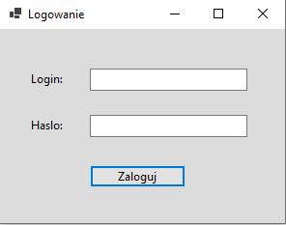

Okno logowania, użytkownik aplikacji loguje się do niej wpisując swój login i hasło, następnie klikając przycisk zaloguj.

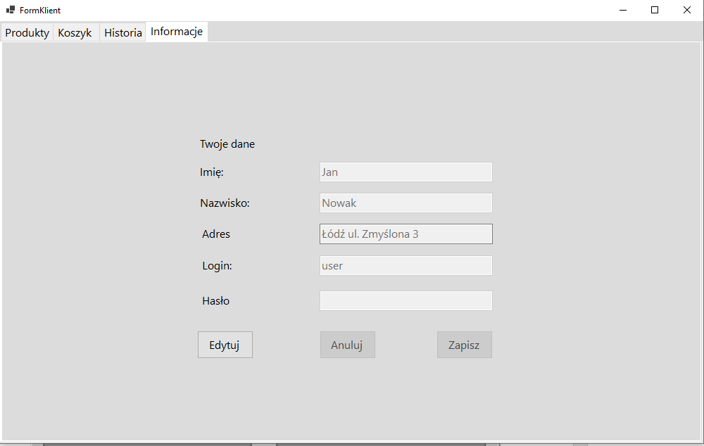

Zakładka Informacje - po kliknięciu przycisku edytuj, zalogowany użytkownik, może zmienić swój login, hasło oraz adres. Akceptuje zmiany przyciskiem zapisz, jeżeli się rozmyślił klika anuluj.

## 5.2 Klient

Zakładka produkty – zalogowany klient widzi listę produktów, wybierając produkt z listy może wyświetlić dodatkowe informacje o nim zaznaczając produkt, a następnie klikając przycisk „Wyświetl informacje dodatkowe”. Ponadto klient może dodać produkt do koszyka poprzez zaznaczenie produktu z listy, a następnie kliknąć przycisk dodaj do koszyka. Powinna pokazać mu się informacja o tym, że produkt został dodany.

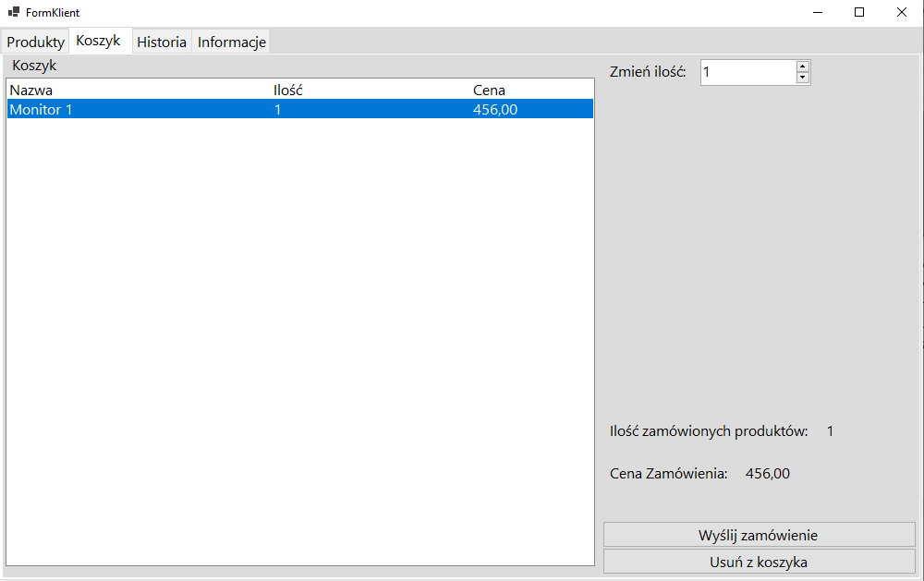

Zakładka koszyk – zalogowany klient widzi produkty dodane do koszyka, po wybraniu jakiegoś produktu w koszyku, może zmienić jego ilość bądź usunąć go z koszyka. Jeżeli chce wysłać zamówienie należy kliknąć przycisk „Wyślij zamówienie”, jeżeli się udało powinien dostać powiadomienie, że pomyślnie wysłane jego zamówienie.

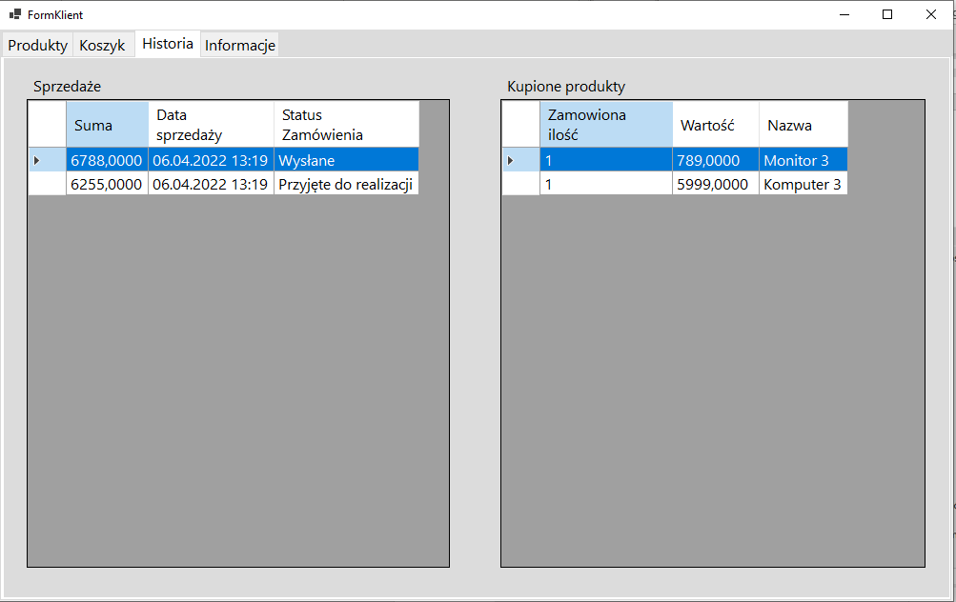

Zakładka historia – zalogowany klient może zobaczyć swoje wysłane zamówienia i ich aktualny status. Po zaznaczeniu danego zamówienia pokażą mu się w tabeli produkty, które kupił w danym zamówieniu.

## 5.3 Pracownik

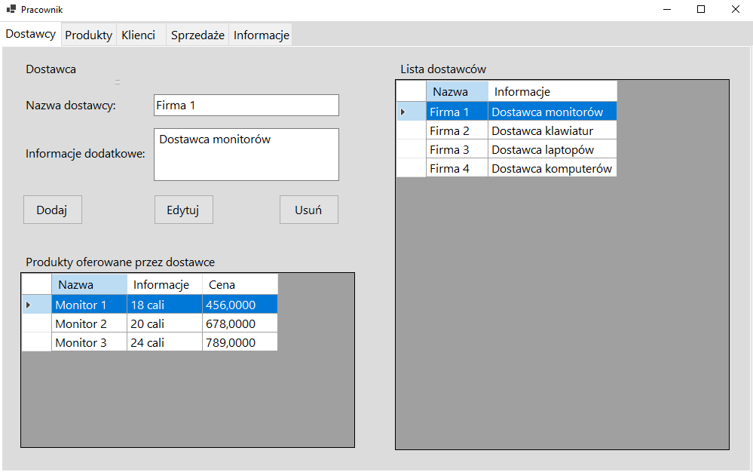

Zakładka dostawcy – zalogowany pracownik widzi listę dostawców, po wyborze jakiegoś dostawcy widzi produkty oferowane przez niego, może dodać dostawcę (wpisując jego dane, następnie klikając przycisk „Dodaj”) albo edytować (przycisk „Edytuj”) lub usunąć(przycisk „Usuń”) wybranego dostawcę.

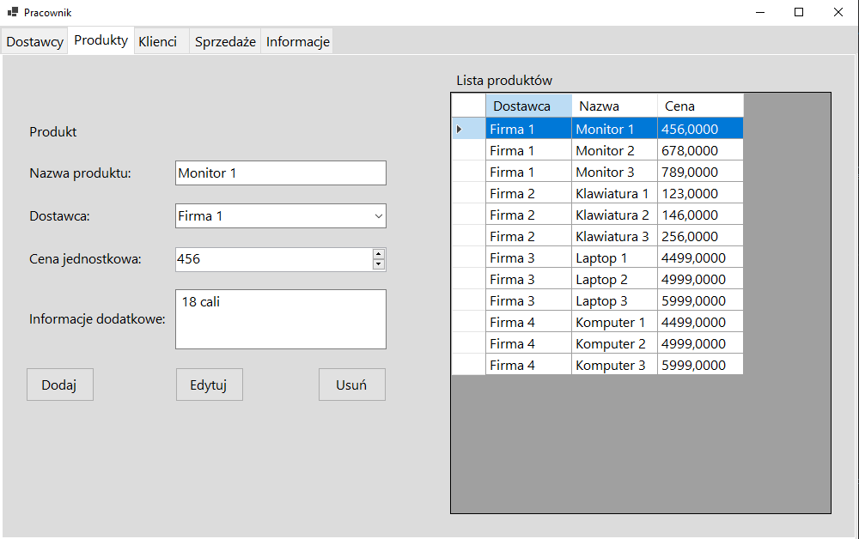  
Zakładka produkty – zalogowany pracownik widzi listę oferowanych produktów przez hurtownie wraz z dostawcą tego produktu jego nazwą i ceną. Może dodać(wpisując dane produktu, wybierając dostawcę, wpisując jego cenę oraz nadając informacje dodatkowe, a następnie kliknąć przycisk „dodaj”), usunąć(wybrać produkt z listy i kliknąć przycisk „usuń”), lub edytować produkt(wybrać produkt z listy zmienić wybrane pole i kliknąć przycisk „edytuj”).

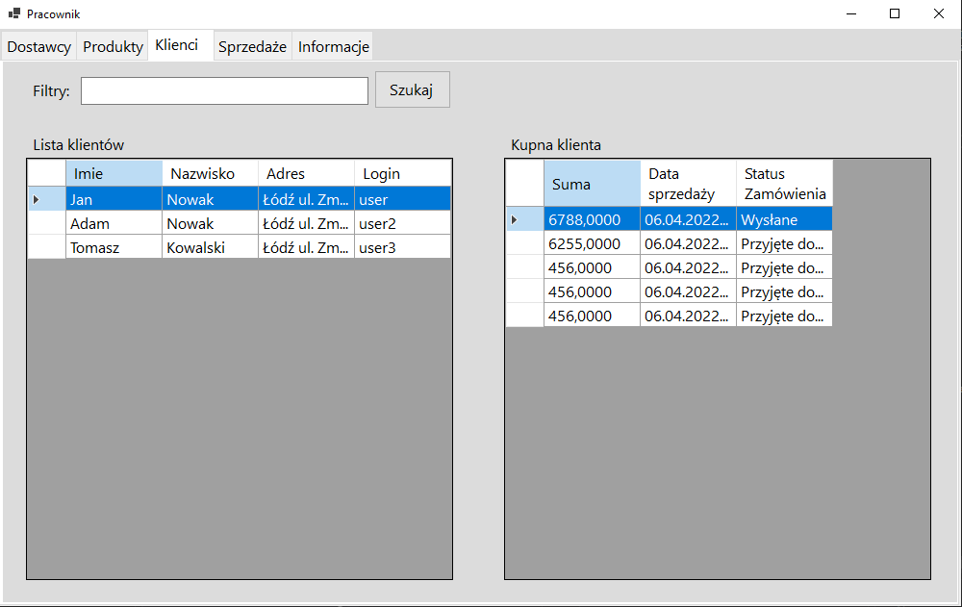  
Zakładka klienci – zalogowany pracownik widzi na nim wszystkich klientów, po zaznaczeniu wybranego klienta, może zobaczyć ich historię zamówień, ponadto może wyfiltrować klientów.

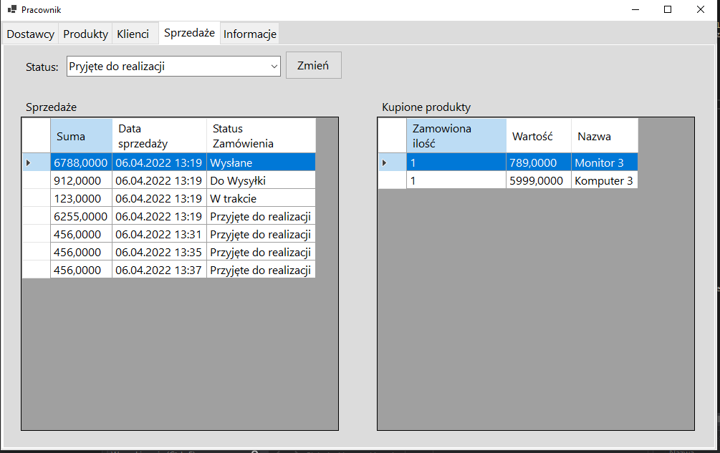

Zakładka sprzedaże – zalogowany pracownik, widzi wszystkie sprzedaże dokonane przez hurtownię. Po kliknięciu na daną sprzedaż widzi jakie produktu zostały kupione, w jakiej ilości i o jakiej wartości. Może wyfiltrować sprzedaże po statusie zamówienia.